不打自招：美国务卿布林肯说北溪被炸是巨大机遇

[有理儿有面](javascript:void(0);)

**有理儿有面**

微信号 youli-youmian

功能介绍 你说是不是

2022-10-03[原文](https://mp.weixin.qq.com/s?__biz=Mzg3MjEyMTYyNg==&mid=2247572595&idx=2&sn=36d0df2ccb65a1bd30d96c1e701b9e2f&chksm=cef78806f9800110e618a09b52219326fe2b81cdf4f14297babb23343593ca027daf9703b0b9&scene=27#wechat_redirect&cpage=297) 发表于

收录于合集

以下文章来源于韬闻 ，作者闻韬



韬闻

.

凭栏处、潇潇雨歇。抬望眼、仰天长啸，壮怀激烈......





**全文共888字，图片6张，预计阅读时间为3分钟。**

**文章转载于“韬闻”。**



▼

北溪被炸，从一个恐怖袭击事件，果然变成了一个政治事件。

俄罗斯总统普京在9月30日的讲话里，直接指是“盎格鲁-撒克逊人”制造了这些爆炸。普京强调“所有人都清楚谁会从中受益，当然谁受益，谁就要为此负责。”

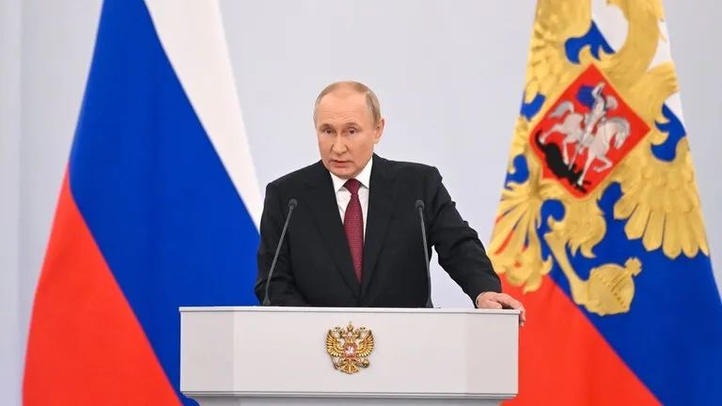

“盎格鲁-撒克逊人”指的就是美国和英国，普京其实就是指是美国制造了这次对北溪的爆炸。

关于谁从北溪被炸中获益，地球人都清楚，那就是美国，虽然不是唯一获益的一方，可是却是绝对的获益最大的一方。

一方面彻底切断了欧洲和俄罗斯仅存的联系，也让欧洲暂时远离了俄罗斯的能源；另一方面打击了俄罗斯的出口，更重要的是断了俄罗斯与欧洲国家恢复正常政治关系的可能；第三方面是美国彻底取代俄罗斯成为欧洲能源的最大供应国，换句话说就是美国现在可以完全的控制整个欧洲的能源了，还可以从欧洲赚到天量利益；第四方面是美国可以更得心应手的继续与俄罗斯的代理人战争，大发战争财。

而北溪被炸的受害者呢？也很简单，就是俄罗斯和依靠北溪获取俄罗斯天然气的欧洲国家，特别是德国。俄罗斯因失去北溪失去对欧洲的最大筹码，而德国则失去廉价天然气供应，要为此付出巨大的财富。

欧洲各国呢，特别是如德国这样本来依靠俄罗斯廉价天然气的国家，知道北溪是美国炸的吗？

当然知道，只不过都不敢说而已。

美国对于来自全球的质疑，立即开启舆论大战，还把炸毁北溪的罪名反扣给俄罗斯。

其中，美国国务卿布林肯的三次表态特别能说明问题。

第一次，布林肯说北溪被炸对任何人都没有好处。

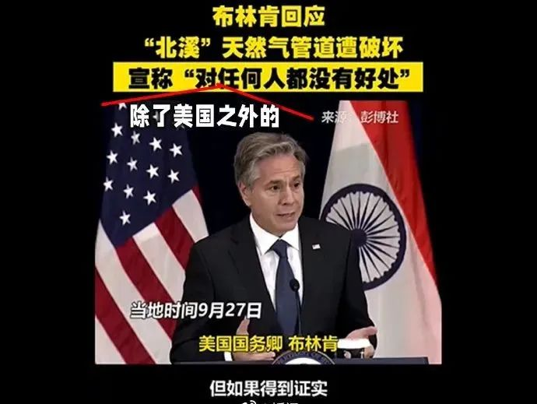

第二次，布林肯声称美国会协助欧洲结束对俄罗斯能源的依赖。

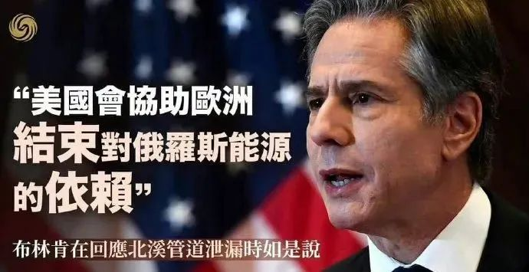

第三次，布林肯说北溪被炸“是一个巨大的机遇（tremendous opportunity）”，还强调说“这个巨大的机遇可以一劳永逸地（once and for all）消除（欧洲）对俄罗斯能源的依赖”。

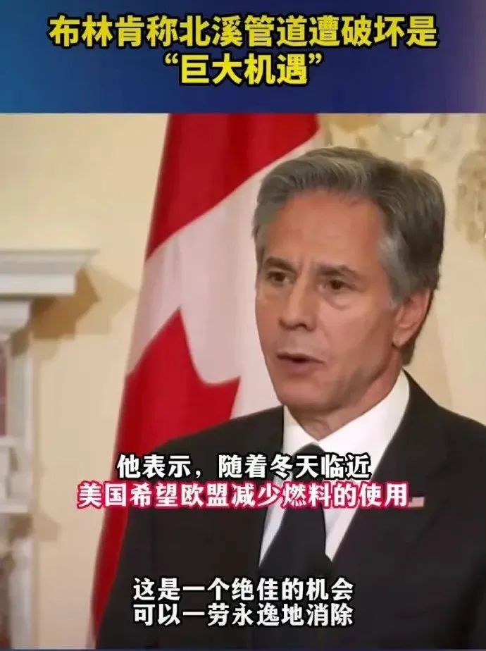

布林肯这话的极其的直白，简直就是告诉欧洲、告诉全世界，炸了北溪才给了美国这样一个“绝佳机会、巨大机遇”，得以让美国可以牢牢控制欧洲特别是欧洲的能源。

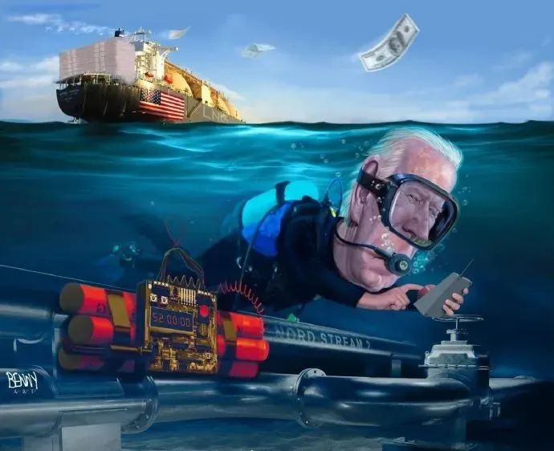

这不就是不打自招么？！

当然，即使这是美国的不打自招，也永远不要指望美国要真的承认。毕竟，**撒谎、欺骗和偷窃，是美国的荣耀。**

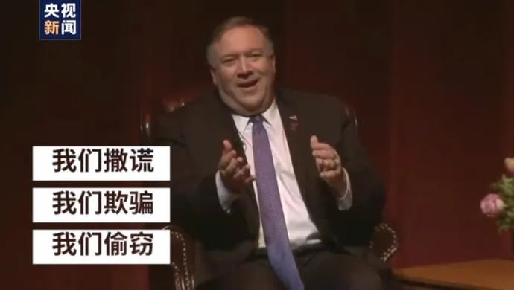

**图片源自网络**





**关注公众号：**

**有理儿有面**

**理   性｜   揭   秘｜   探   讨**







### 精选留言

用户设置不下载评论